FAA快速使用指南

本文为README.md的省略版本，旨在引导用户快速部署FAA，但不包括各种进阶操作。

FAA是一款美食大战老鼠自动化工具，一键启动，刷光所有任务日常

基于后台图像识别、自律放卡战斗，原创、开源、免费、绿色

高度可自定义，共享配置自动抄作业，一键清空美食大赛，暴打高难地图也不在话下。

下文以FAAv0.9.1为例若有更新，请安装最新版

# 前置准备

## 安装360游戏大厅，自行安装即可

## 下载，解压，打开

### 在群文件中下载最新版本压缩包





### 右键解压它，得到下图文件夹，挪到**C盘之外的非中文路径**之下，不会解压请自行百度



### 打开解压后的文件夹，双击运行下图<点此一键运行.bat>



### 成功打开软件

## QQ空间渠道服额外步骤

如果你是<**QQ空间渠道服**>，需要额外进行截图

先进入下述路径



注意到下面的图片

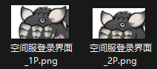

在电脑桌面右键 - 显示设置 - 缩放 - 调整为100%

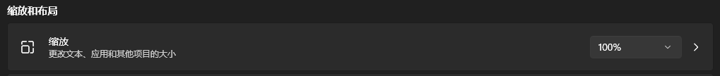

在QQ游戏大厅的登陆界面，使用QQ进行截图，保存类型选择png，覆盖这两张图即可。

# 正式部署

## 打开360游戏大厅

## 创建游戏

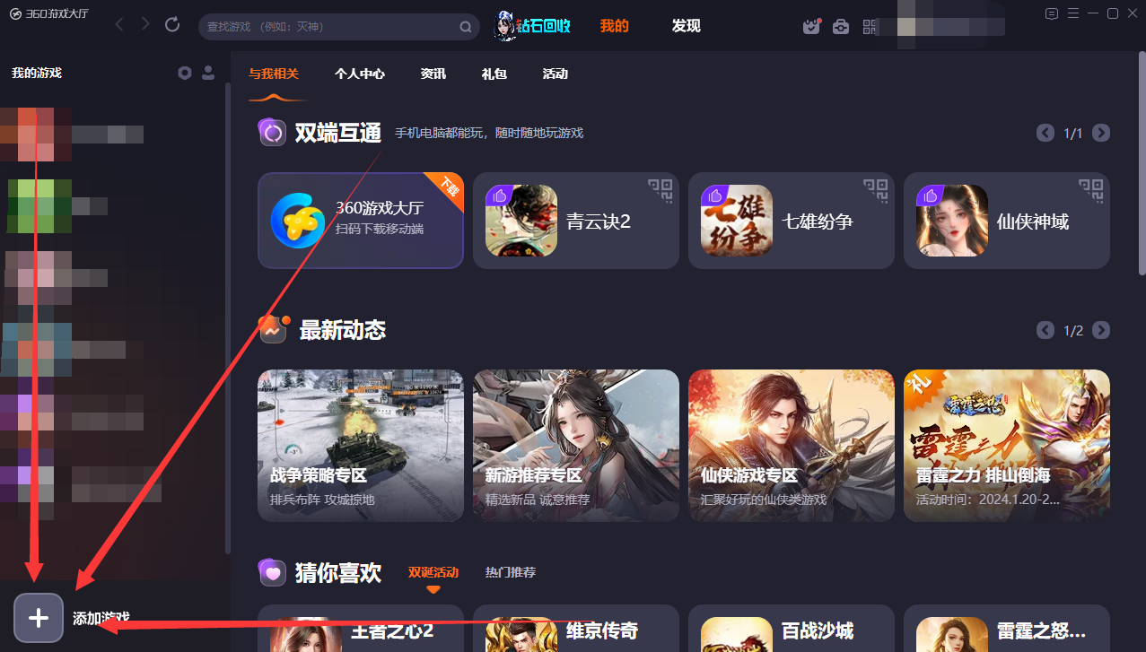

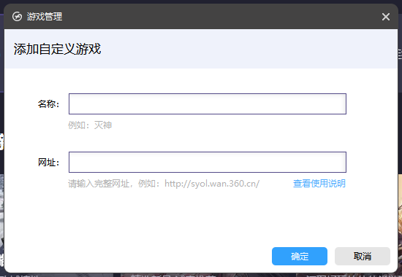

4399服务器 网址：<https://my.4399.com/yxmsdzls/>

QQ空间服务器 网址：<https://game.qzone.qq.com/13057>

游戏名称输入：自己想怎么取名都可以，**记住它**，下文还有用

## 登记账号

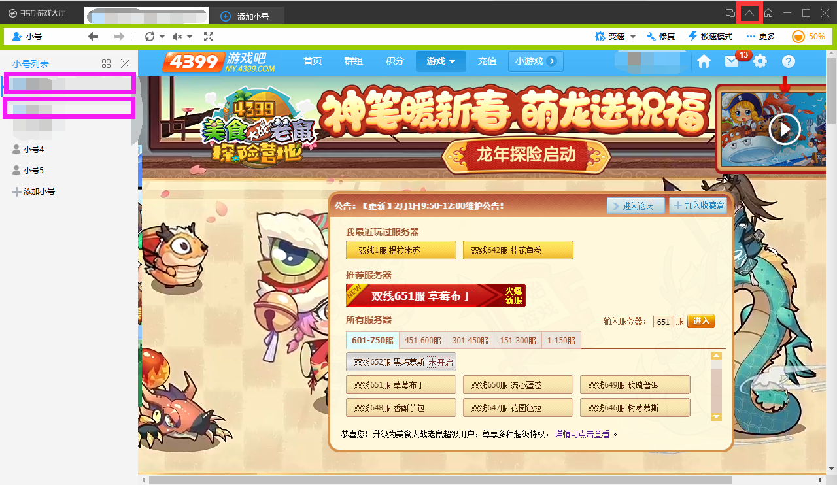

### 点击上箭头（上图右上角红框标识），打开工具栏（上图绿框标识）；

### 在工具栏中，点击小号图标，打开小号列表；

### 在小号列表中，选择第一个，第二个，右键修改账号；

### 输入你的账号密码，以方便刷新后完成自动登录，此处的昵称可以随便取；

### 点击工具栏刷新（转圈箭头图标），一次到两次，完成登录，并至少进入一次游戏，保证我最近玩过的服务器下第一个是你要登录的服务器；

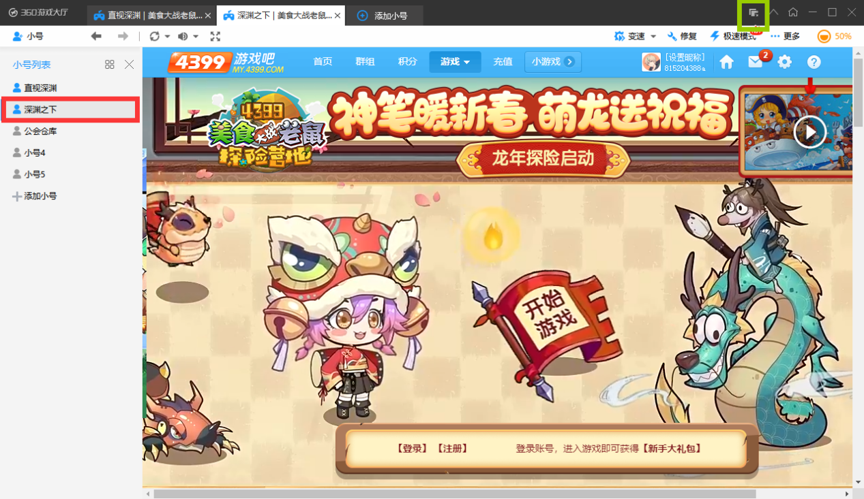

### 点击小号列表中第二个账号（上图红框标识），打开它

### 点击绿框标识处，拆分为多窗口模式

### 点击工具栏刷新（转圈箭头图标），一次到两次，完成登录，并至少进入一次游戏，保证我最近玩过的服务器下第一个是你要登录的服务器；

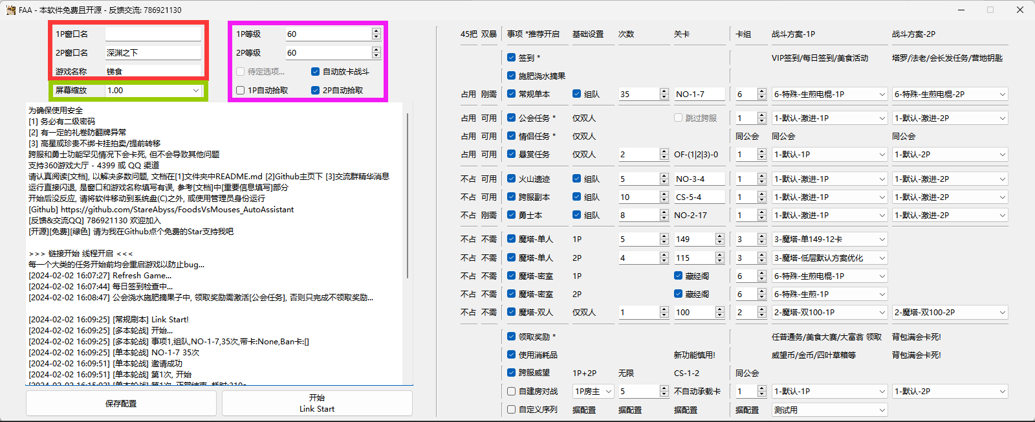

### 回到FAA界面红框处

1P窗口名：<什么都不填>

2P窗口名：<2P角色在小号列表处等级的昵称>

游戏名称：创建游戏时填写的名称，就是上面说记住它下面还有用那个

### 绿框处

电脑桌面右键 - 显示设置 - 缩放



右侧数值填入FAA的屏幕缩放中，保持一致

### 粉框处根据你的账号情况，直接选择就好

### 进入游戏，在金枪鱼洋流处创建房间，根据下图，将两个号的同一个卡组，根据下图进行设定。

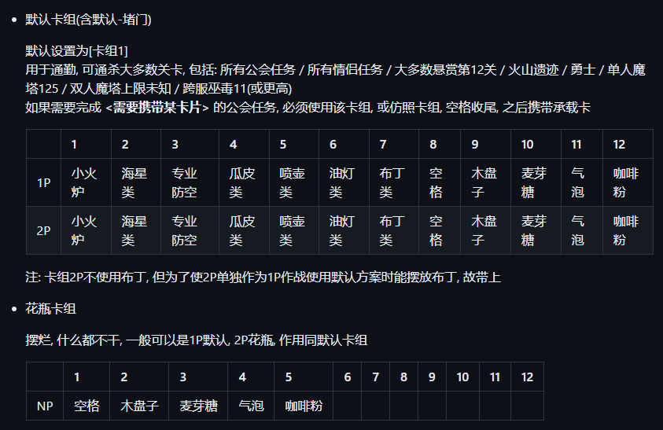

### 测试运行打神殿

仅勾选常规单本功能；

更改卡组序号为你设定的，战斗方案为1-默认-1P和1-默认-2P；

点击开始（下图紫色标识），成功运行。

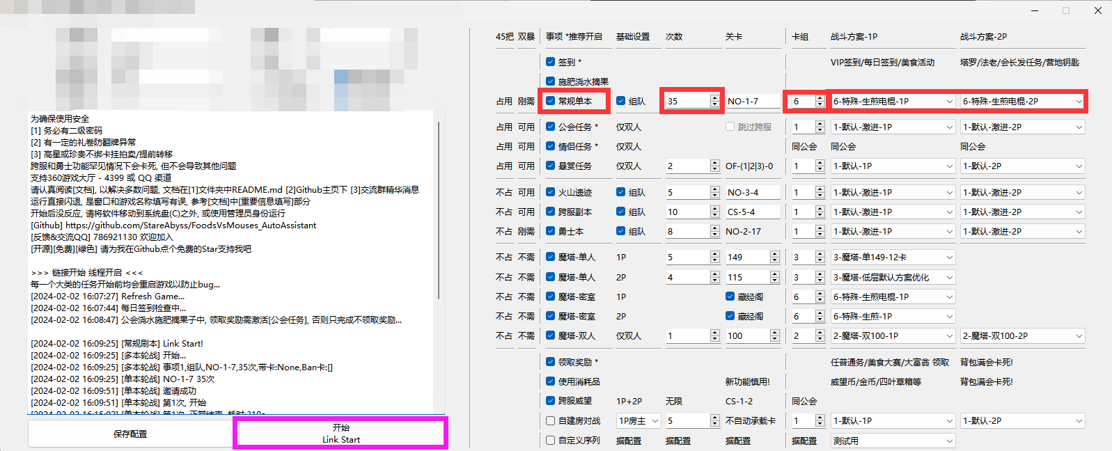

# 更多功能和常见问题

## 组队跨服

如需进行跨服组队，请阅读该部分

先进入下述路径，注意到下面的图片



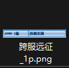

在电脑桌面右键 - 显示设置 - 缩放 - 调整为100%。



进入游戏，1P创建房间，2P截图该房间，如例图所示，使用QQ进行截图，保存类型选择png，覆盖这张图即可。

之后直接再FAA中选择跨服组队即可



## 组队常规副本

1. 确保2P仅有1P一位好友；
2. 在游戏内设置拒绝非好友的邀请，否则可能跳入错误的界面。

## 点击开始后直接闪退或没反应

没反应请：右键管理员身份运行main/main.exe；注意检查缩放倍率

直接闪退：见下图。

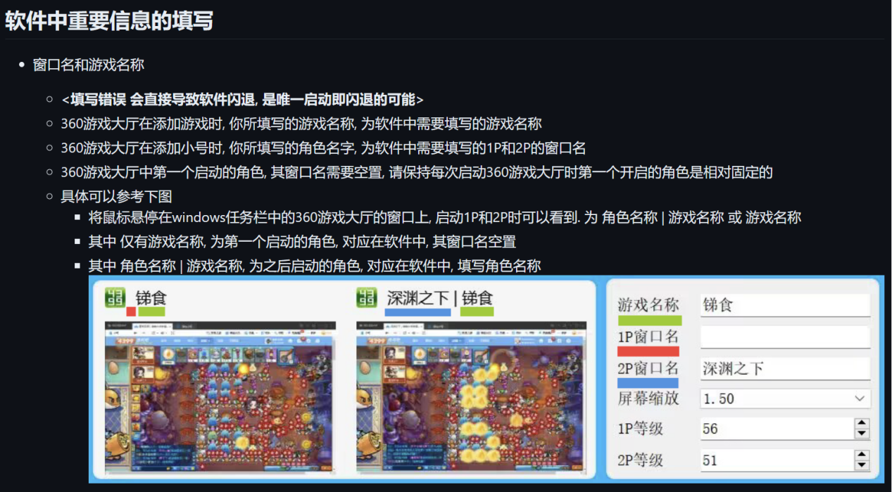

## 战斗结束后直接闪退

检查是否将FAA解压在了中文路径下，如果是，请挪到非中文路径下。

## 自定义战斗配置，自定义战斗序列

请详细阅读README.md 或 于github阅读自述文档 或 于交流QQ群阅读精华消息的文档截图，均有详细解答，不在此展开。

## 地图代号

见下图

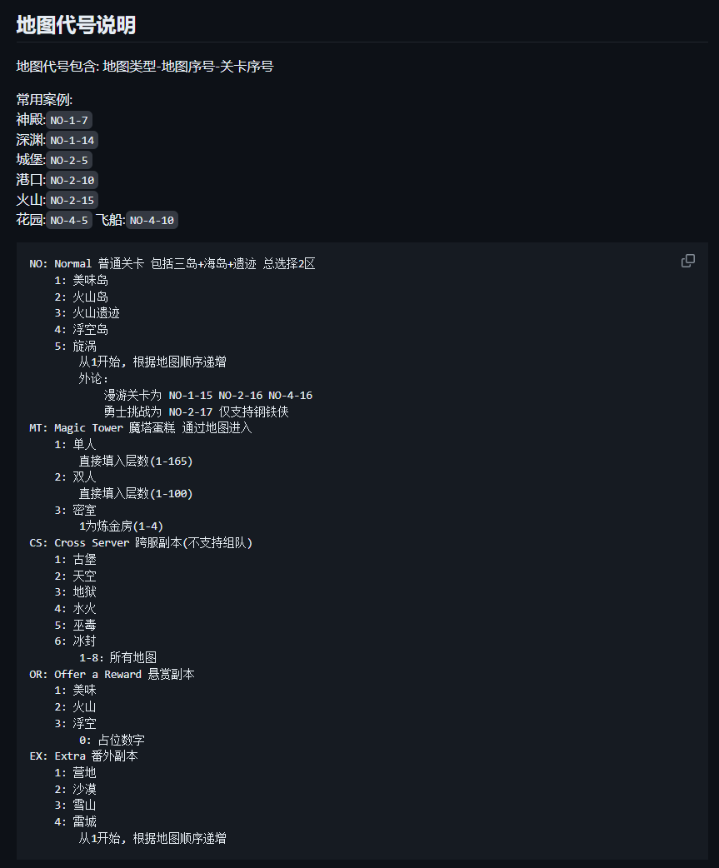

# QA答疑

Q：钥匙徽章等道具，双人情况下优先从哪个角色消耗呢？

A：跨服以外的地图，**优先是2P**（也是房间的创建者），然后是1P。

Q：需要携带额外卡片的公会任务是怎么做的？

A：使用默认1中的卡组，其中空的位置是用来放任务所需卡片的，它会在房间内游戏开始前**自动从已有的卡片中查找选择**对应卡片，需要有对应的卡片的**绑定卡**一张。放置的位置是取代原本战斗方案中的第七列。美食大赛的携带额外卡片功能同理。

Q：美食大赛需要Ban掉额外卡片的任务是怎么做的？

A：使用Ban卡表功能，在游戏开始前从已有的卡片背包中直接选入进入顺位第一个卡组空格。以方案最大的卡片id字段+1作为其id字段。

Q：美食大赛功能有哪些注意事项？

请参考群精华消息、README.md、Github自述之一，搜索美食大赛。

Q：内置的这些卡组对应的卡片是什么？

A：请参考群精华消息、README.md、Github自述之一，有详细图表。

Q：承载卡是怎么放置的？

A：在游戏刚开始时，会根据地图和识别到的承载卡取交集，并智能分配承载卡的放置任务给启动的角色，**不需要在方案中额外编码**，因此将承载卡**置于卡组末端**即可。

Q：软件开启的时候可以挂到后台吗？

A：可以的，但不能游玩全屏（非窗口化）的游戏，不能最小化锑食游戏窗口，后台指的是其他软件在前台。如果条件允许可以使用虚拟机完全无痛游玩，挂在第二个桌面效果如何待测试。